
Généré par Copilot

Projet Machine Learning

Nicolas Vrel | Sébastien Dethève | Mai 2025
Table des matières
1. Description de la problématique 2
1.1. Introduction : origine des données 2
2. Partie 1 : Construction d’un modèle linéaire 2
2.1. Chargement des données 2
2.2. Analyse et construction du modèle 3
2. Partie 2 : Apprentissage par renforcement et agents 11
2.3. Création du bâtiment 11
2.4. Q-Learning 12
2.4.2. Fonction de récompense 16
2.4.3. Classe QlearningAgent 17
2.2.2 Exécution 20
2.5. Deep Q-Learning 21
2.4.1. Classe QNetwork 22
2.4.2. Replay buffer 22
2.4.3. Class DQNAgent 23
2.4.4. Fonction apply_action 25
2.4.5. Exécution 26
2.6. Organisation d’agents 27
2.4.1. Agents non-collaboratifs 27
2.4.2. Agents collaboratifs 28
2.4.3. Hiérarchie d’agents 29
3. Conclusion 32
4. Annexe 1 : bibliographie 33

Description de la problématique

Introduction : origine des données
Les données proviennent du jeu de données “Energy Efficiency Data Set” issu de l’UCI Machine Learning Repository.
Ce jeu contient 768 observations de caractéristiques architecturales de bâtiments résidentiels, et deux cibles mesurant la consommation énergétique pour le chauffage et la climatisation. Les mesures ont été obtenues à partir de simulations thermiques sous différentes configurations de forme, surface et orientation du bâtiment.

Signification des colonnes

Label | Signification
X1 | Rapport entre le volume du bâtiment et la surface extérieure ; traduit la compacité de la forme.
X2 | Surface totale des parois extérieures.
X3 | Surface des murs extérieurs.
X4 | Surface de la toiture.
X5 | Hauteur totale du bâtiment.
X6 | Orientation principale du bâtiment (valeurs entières de 2 à 5 correspondant aux points cardinaux).
X7 | Surface totale des vitrages.
X8 | Répartition spatiale des vitrages (valeurs catégorielles de 0 à 5 selon la façade).
Y1 | Charge de chauffage nécessaire (kWh/m²).
Y2 | Charge de climatisation nécessaire (kWh/m²).

Description de l’arborescence

Partie 1 : Construction d’un modèle linéaire

Chargement des données
Le notebook file_process.ipynb a pour rôle de récupérer les données et de les convertir en fichier csv avec des noms de colonnes « parlant ».

On commence donc à télécharger le fichier et le décompresser.

Ensuite, pour assurer une ingestion robuste et reproductible du jeu de données, nous avons externalisé la description des variables dans un module dédié (column_config.py). Ce fichier définit un dictionnaire column_mapping dont chaque clé correspond à l’intitulé original du fichier source (p. ex. "X1", "Y2"), et dont la valeur est une structure décrivant :
- normalized_name : le nom canonique utilisé tout au long du projet (snake_case, préfixé par f_ pour les features et l_ pour les labels),
- data_type : le type de variable attendu (numeric ou categorical), pour guider la conversion et le pré-traitement ultérieur.

Nom de la colonne | Normalized_name | Data_type
X1 | f_relative_compactness | numeric
X2 | f_surface_area | numeric
X3 | f_wall_area | numeric
X4 | f_roof_area | numeric
X5 | f_overall_height | numeric
X6 | f_orientation | categorical
X7 | f_glazing_area | numeric
X8 | f_glazing_area_distribution | categorical
Y1 | l_heating_load | numeric
Y2 | l_cooling_load | numeric

Une fonction de chargement des données respectant ce paramétrage est centralisée dans data_loader.py. Ce script Python contient une fonction load_data() appelable dans les notebooks et qui permet de récupérer le DataFrame avec les bons noms de colonnes et le bon type.

Cette organisation présente plusieurs avantages :
- Clarté et cohérence : tous les notebooks et scripts référencent un seul point de vérité pour le nommage des colonnes, évitant les erreurs de frappe ou de version.
- Traçabilité des types : en spécifiant dès l’import si une variable est numérique ou catégorielle, on peut appliquer automatiquement les conversions Pandas appropriées (.astype(float) ou pd.Categorical) et préparer des pipelines de pré-traitement différenciés (normalisation, encodage, etc.).
- Extensibilité : si de nouvelles variables sont ajoutées ou renommées, il suffit de mettre à jour column_config.py sans modifier le code de chargement des données.

Dans la fonction load_data, ce mapping est utilisé pour :
- renommer les colonnes du DataFrame selon normalized_name,
- caster chaque colonne en type approprié avant toute analyse exploratoire ou modélisation.
Ce découplage entre métadonnées et logique de chargement rend le code plus maintenable et facilite la collaboration, particulièrement dans un contexte métier où la description des variables peut évoluer.

Analyse et construction du modèle
Dans le notebook data_analysis_modele_lineaire_stable.ipynb, la démarche se décline en huit étapes principales, chacune repérée par une fonction ou une cellule nommée :

- Récupération du Dataframe
Le DataFrame est récupéré en utilisant ce qui est centralisé :
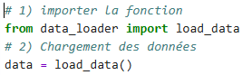
- Analyse des valeurs manquantes
On ne trouve pas de valeurs manquantes :
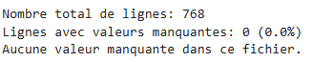
- Analyse des corrélations et sélection des variables
L’objectif de cette partie est d’éliminer les variables trop liées entre elles.
Pour cela, nous regardons d’abord la corrélation des variables numériques entre elles ainsi qu’avec les 2 labels (qui sont tous deux numériques).
On obtient cette matrice de corrélation :
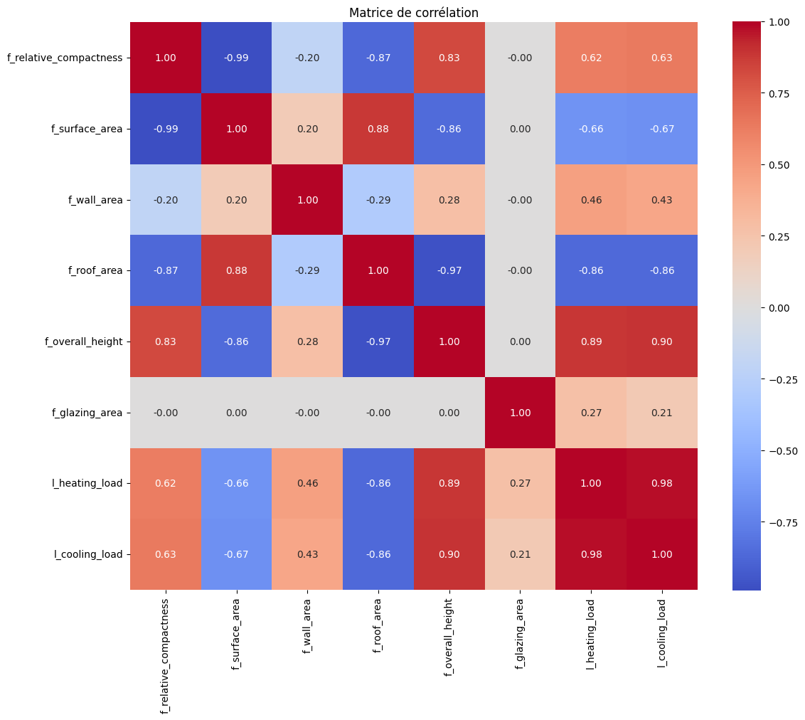

Ensuite, nous regardons si les 2 variables catégorielles sont liées, grâce au test du Chi² car les variables ont plus de 2 modalités. Le résultat montre qu’elles ne sont pas corrélées :
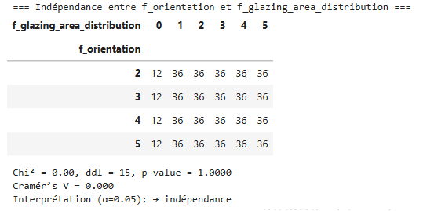

Enfin nous implémentons dans une cellule du notebook (3.3 Sélection des features), une automatisation de la sélection des features.

L'algorithme de sélection des features se structure en trois étapes :

- Sélection initiale des features numériques :
  - Calcul de la somme des corrélations absolues avec tous les labels pour chaque feature
  - Tri des features par ordre décroissant de cette somme (les plus corrélées d'abord)
  - Sélection itérative en évitant la multicolinéarité :
    - On prend la première feature (la plus corrélée avec les labels)
    - Pour chaque feature restante, on la garde uniquement si sa corrélation avec toutes les features déjà sélectionnées est ≤ 0.85
    - Cela permet d'éviter la redondance d'information tout en gardant les features les plus pertinentes

- Sélection des features catégorielles :
  - Calcul d'un score de "corrélation" pour chaque feature catégorielle :
    - Pour chaque label, on effectue un test statistique (Wilcoxon ou Kruskal-Wallis selon le nombre de classes)
    - Le score est la somme des -log(p-value) pour tous les labels
    - Plus le score est élevé, plus la feature est liée aux labels
  - Tri des features par score décroissant
  - Élimination des redondances :
    - Test de Fisher entre chaque paire de features catégorielles
    - Si dépendance détectée (p-value < 0.05), on garde celle avec le meilleur score

- Validation finale :
  - Pour chaque paire (feature numérique, feature catégorielle) :
    - Test statistique (Kruskal si plus de 2 modalités) pour vérifier leur indépendance
    - Si dépendance détectée (p-value < 0.05), on élimine la feature catégorielle
    - Cela permet d'éviter la redondance entre types de features différents

Cette sélection aboutit au résultat suivant :
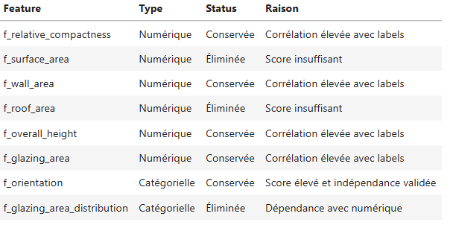

- Opérations de transformations (feature engineering)

Cette étape a pour objectif de déterminer si une transformation des labels est pertinente et si certaines features ont une distribution suffisamment éloignée d’une relation linéaire avec les labels pour justifier l’ajout de features telles que le log, la racine carrée, le carré de la feature en question. Cela permettra de mieux capter une relation non linéaire en gardant un modèle linéaire.

Pour les labels, on commence par afficher les graphes de distribution après les différentes transformations ainsi qu’un QQ plot.

Ensuite, nous avons défini une fonction « analyze_distributions_with_gpt » qui utilise l’API ChatGPT pour créer une sorte d’agent dont le rôle est d’identifier la meilleure transformation à adopter.
Pour cela, nous envoyons un prompt au modèle gpt-3.5-turbo.
Le prompt distingue 2 rôles : system et user. Le rôle system indique au modèle la « posture » qu’il doit adopter. Ici on lui dit ceci : « Tu es un expert en analyse de données et en statistiques. ».
Le rôle user sert à mettre la demande en elle-même. Dans celle-ci on lui indique la problématique, le contexte et le retour attendu.
Ici on lui demande un JSON avec le nom du label, la méthode à utiliser et une justification.
Le prompt a donc cette structure :
[
{'role': 'system',
'content': 'Tu es un expert en analyse de données et en statistiques.'}
{'role': 'user', '
content': '

Analyse la distribution de la variable **l_heating_load** et recommande la meilleure transformation pour un modèle linéaire.
Statistiques originales :
- Skewness : 0.36
- Kurtosis : -1.25
Statistiques après transformations :
- log : skewness=-0.12, kurtosis=-1.14
- sqrt : skewness=0.14, kurtosis=-1.33
- square : skewness=0.76, kurtosis=-0.64
- cube : skewness=1.16, kurtosis=0.37
- power4 : skewness=1.55, kurtosis=1.66
- cbrt : skewness=0.06, kurtosis=-1.31
Recommandation :
1. Identifie la transformation qui donne la distribution la plus proche d'une loi normale.
2. Justifie ton choix à partir des mesures de skewness et kurtosis.
3. Répond au format JSON :
{
"label": "nom_du_label",
"transformation": "nom_de_la_transformation_recommandée",
"justification": "…"
}
'}]

L’agent renvoie les transformations recommandées qui sont stockées dans une variable rec JSON (qui s’apparente à un dictionnaire) comme ceci :
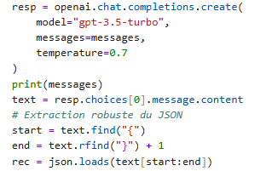

Chacun de ces JSON est stocké dans un tableau des recommandations qui sera retourné par la fonction.

Ici, ChatGPT nous recommande le log pour les 2 labels :
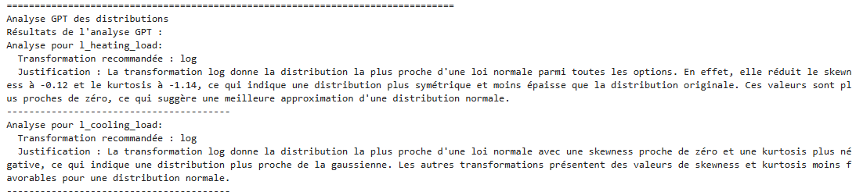

On affiche ensuite une série de graphes et les matrices de corrélation avant/après la transformation.

Les matrices de corrélation montrent une très légère augmentation des coefficients de corrélation.

Pour les features, on utilise une autre méthode :
Si la valeur absolue de la corrélation de la feature avec le label est comprise entre 0.3 et 0.7, on ajoute une série de features (log, racine carrée, racine cubique, carré, cube et puissance 4). Si elle est inférieure à 0.3, on ne fait rien car la corrélation est vraiment trop faible et il y a peu de chances pour qu’un simple transformation révèle quelque chose. Si elle est supérieure à 0.7, la donnée brute peut suffire car la corrélation est forte.

2 variables se trouvent dans ce cas :
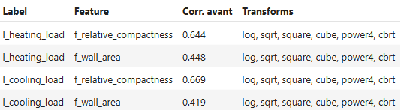

- Sélection de modèles linéaires

Pour la sélection des features pour le modèle linéaire, nous implémentons des méthodes stepwise, backward et forward qui consistent, pour la méthode forward, à ajouter les features une à une en commençant par celle qui apporte le plus d’information. On continue jusqu’à ce qu’aucune feature supplémentaire n’apporte d’information. Le critère d’évaluation que nous utilisons est l’AIC (critère d’information d’Akaike) et nous cherchons à le minimiser.
La méthode backward part du modèle avec toutes les variables et les retire une à une tant que cela améliore le modèle (on utilise aussi l’AIC).
La méthode stepwise fait comme le forward, mais à chaque étape on vérifie aussi si le retrait d’une des features ajoutées permet d’améliorer le modèle.

Avant de lancer la sélection on centre/réduit les variables avec StandardScaler et OneHotEncoder.
La fonction calculate_metrics permet de calculer différentes métriques tels que les RMSE du test et du train sur les valeurs des labels d’origine (non transformé).

Pour le label l_heating_load, le modèle retenu est celui obtenu par le backward qui supprime 3 des 4 modalités de f_orientation :
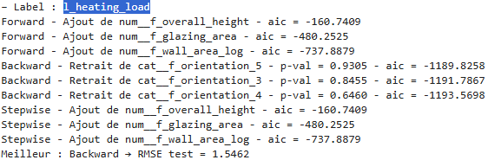

Pour le label l_cooling_load, le modèle retenu est celui obtenu par le forward. Celui-ci inclus toutes les variables saufs les modalités 2, 3 et 4 de f_orientation.
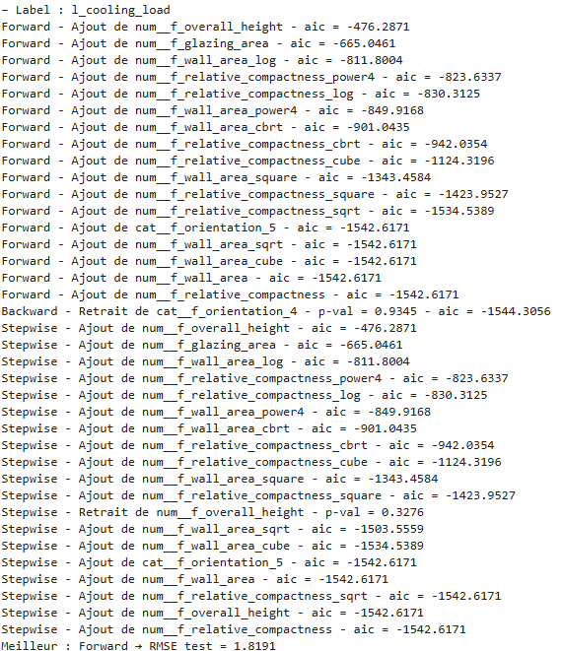

Nous faisons ensuite les tests de normalité. On remarque que les tests de normalité des résidus ainsi que sur l’hétéroscédasticité ne sont pas concluant.

Pour essayer d’atténuer cela, on va utiliser une approche avec des moindre carrés pondérés (au lieu des moindre carrés ordinaires utilisés jusqu’à présent).
La démarche n’améliore pas la situation.

Enfin on essaie de supprimer les outliers qui ne passe pas le test de Bonferroni.
Le modèle pour l_heating_load détecte 16 outliers et aucun pour celui de l_cooling_load.
Les tests ne sont toujours pas concluants.
On note toutefois que le RMSE du modèle pour l_heating_load est de 1.5332 et celui de l_cooling_load est de 1.8336

Dans la dernière cellule, nous affichons les QQ plots. Si sur le QQ plot de l_heating_load, il semble que nous ayons une confirmation de la non-linéarité des résidus, cela est moins évident pour l_cooling_load. Pour ce dernier, cela semble acceptable.
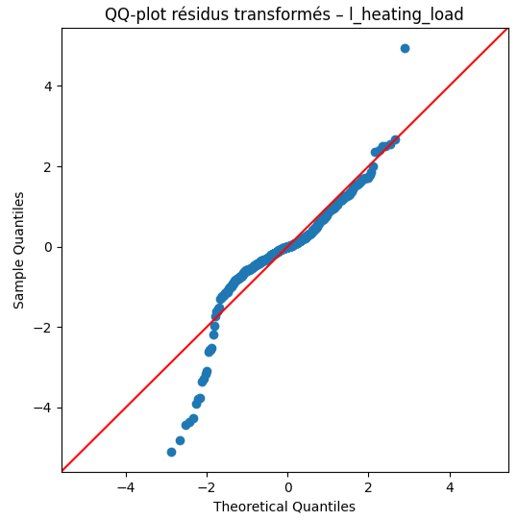
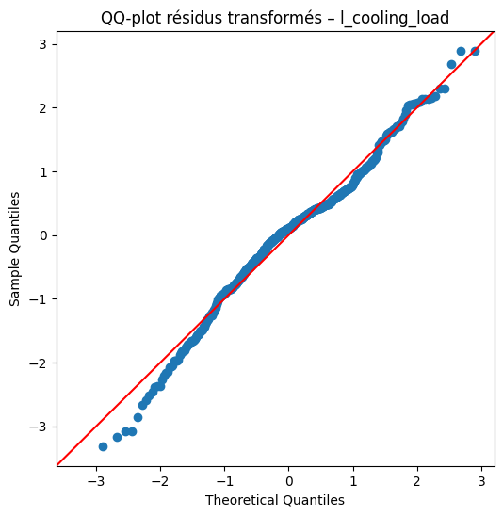

Si l’on réexécute le notebook mais en n’ajoutant que le log, la racine carré et le carré comme transformation des variables explicatives, le modèle l_cooling_load qui en résulte passe le test de normalité (mais pas l_heating_load) mais dégrade le RMSE qui monte à 1.9808 (contre 1.8336)

Partie 2 : Apprentissage par renforcement et agents

L’objectif de cette partie est double :

- Étudier les algorithmes d’apprentissage par renforcement (Q-Learning et Deep Q-Learning),
- Tester différentes architectures d’agents (un agent, 2 agents avec et sans collaboration, une hiérarchie d’agents).

Cette partie du projet commence par définir un modèle aléatoire de bâtiment très simple (un cube).

Par la suite, les deux algorithmes sont mis en œuvre afin de proposer des optimisations des paramètres glazing_area, orientation, overall_height relative_compactness et wall_area et réduire la consommation énergétique du bâtiment.
D’autres organisation d’agents sont enfin présentés toujours avec pour objectifs de réduire la consommation énergétique.

Il est à noter que la fonction de récompense utilisée pour les apprentissages s’appuie sur le modèle LGBM défini dans la partie 1.

Création du bâtiment
Pour définir le bâtiment, la surface, le ratio longueur-largeur, la hauteur, l’orientation et le ratio de surfaces vitrées sont initialisées aléatoirement. Sur cette base, la largeur, la profondeur, la surface des murs et la compacité relative sont ensuite calculées.
Le modèle est ensuite affiché en 3D.

A titre d’exemple, un modèle généré aléatoirement :

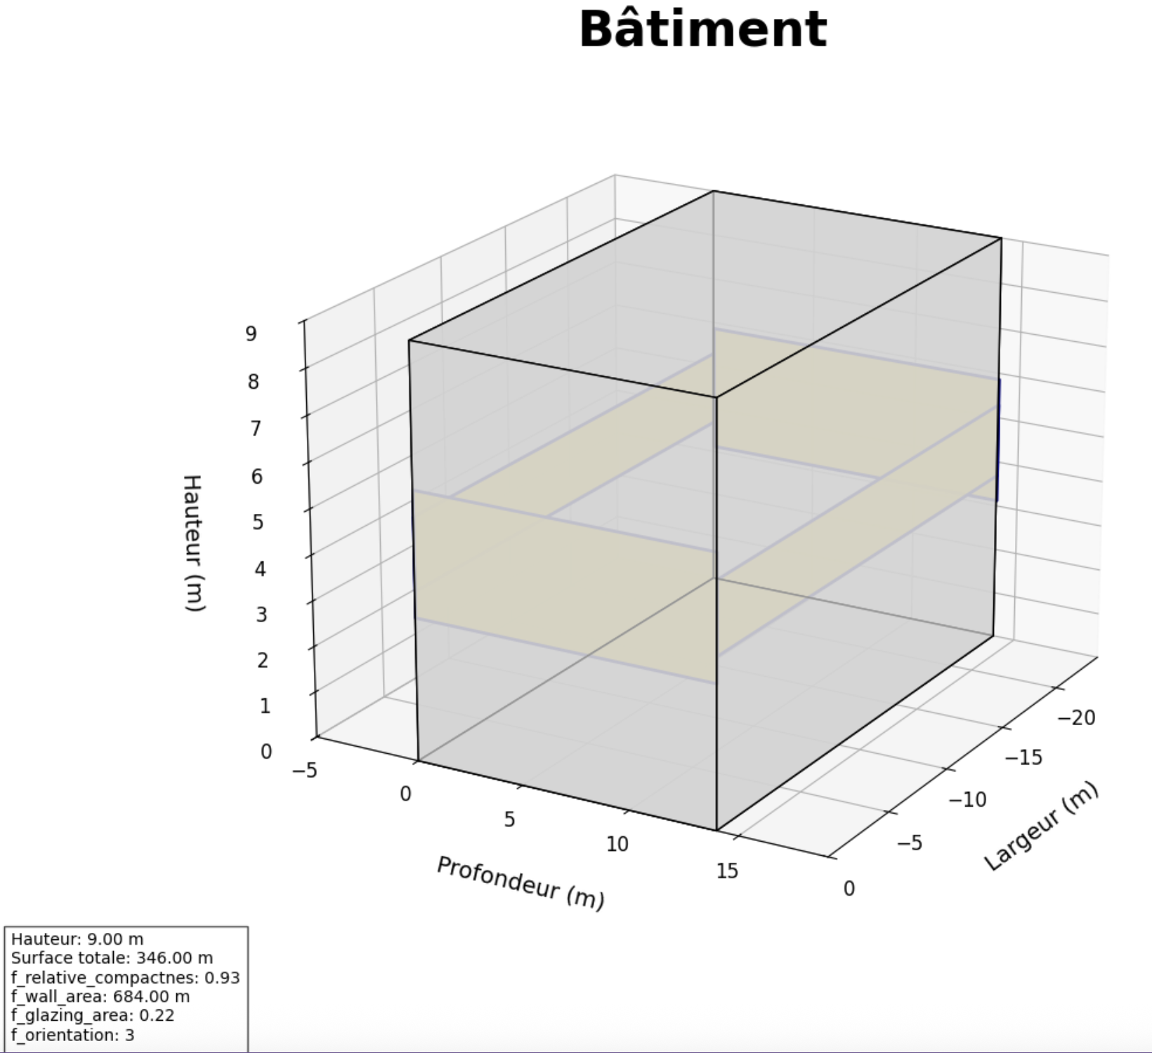

Q-Learning
Le Q-learning est un algorithme d'apprentissage par renforcement. Le principe est le suivant : à chaque état, l'agent peut choisir entre plusieurs actions. Il apprend en se basant sur les récompenses obtenues.

L'objectif de l'algorithme est d'apprendre une fonction Q. Cette fonction Q(s,a) associe une valeur estimant la récompense totale attendue si l'agent dans l'état s prend l'action a et suit la meilleure politique possible.

A chaque étape, la valeur Q est mise à jour avec la règle de Bellman :

Q(s,a) ← Q(s,a) + α [r + γ max ​Q(s′,a′) − Q(s,a)] où :
- s' : le nouvel état
- α : le taux d’apprentissage (learning rate)
- γ : le facteur d’actualisation (discount factor)
- max ​Q(s′,a′) : la meilleure valeur attendue pour le nouvel état
- r : la récompense

Le facteur d’actualisation γ détermine l’importance des récompenses futures par rapport à la récompense immédiate. Si γ est proche de 0, il tient plus compte de la récompense immédiate (γ a′max ​Q(s′,a′) est proche de 0). A l’inverse si γ est proche de 1, il tient plus compte des récompenses futures.

Note : un gamma élevé 0.9 a été choisi pour ce problème d’optimisation.

Un autre paramètre pour cet algorithme est le taux d’exploration ε : à chaque étape, l’agent décide de l’action à entreprendre de la manière suivante :
- avec une probabilité ε, il fait une action aléatoire (on parle d’exploration),
- avec une probabilité 1- ε, il choisit la valeur Q maximale (on parle d’exploitation).
Dans l’implémentation réalisée, ε varie en commençant par un ε élevé et en diminuant au cours de l’apprentissage.

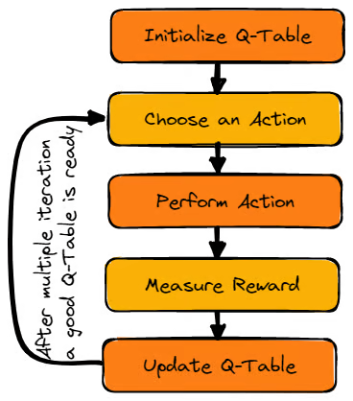
Data camp

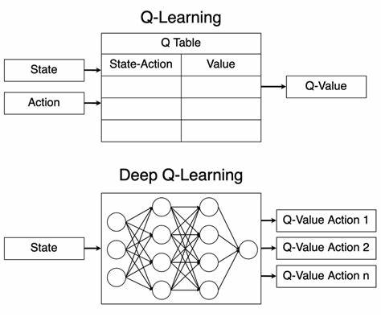
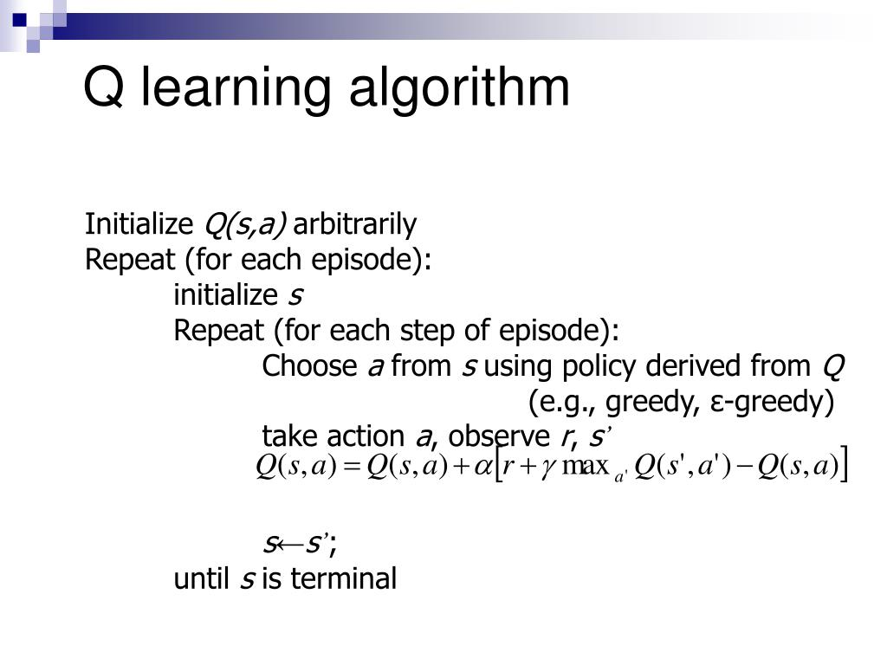

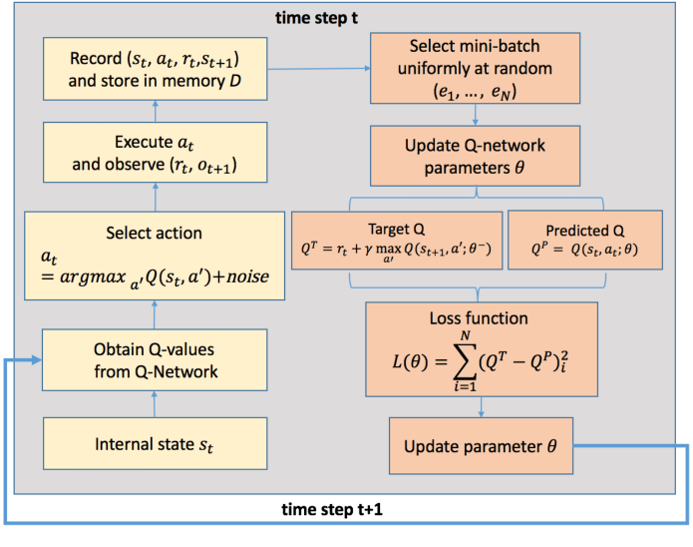
https://www.researchgate.net/figure/Deep-Q-learning-Architecture-In-our-approach-the-Q-learning-process-consists-of-two_fig5_319534449

Fonction de récompense
Afin de faire appel au modèle LGBM entrainé précédemment, il est nécessaire de convertir les caractéristiques dans les bons types (fonction prepare_data).

#Fonction de préparation des données en amont de l'usage des modèles
def prepare_data(df: pd.DataFrame):
for col in df.columns:
if col == 'f_orientation':
# conversion en category du paramètre orientation
df[col] = df[col].astype('category')
else:
# conversion numérique des autres paramètres
df[col] = pd.to_numeric(df[col], errors='raise')
return df

Dans la fonction reward_func, les données sont intégrées dans un data frame avant appel des modèles.

def reward_func(params: dict) -> float:
"""
Construit un DataFrame à partir de `params`, applique les
mêmes transformations que lors de l’entraînement,
puis prédit chauffage + clim et retourne la récompense = -(chauff + clim).
"""

# On forme un DataFrame 1 ligne à partir du dictionnaire `params`
df = pd.DataFrame([{
'f_relative_compactness': params['f_relative_compactness'],
'f_wall_area': params['f_wall_area'],
'f_overall_height': params['f_overall_height'],
'f_glazing_area': params['f_glazing_area'],
'f_orientation': params['f_orientation']
}])

# On modifie les types des données
X = prepare_data(df)

# On prédit la consommation en chauffage et en climatisation
chauffage = model_chauffage.predict(X)[0]
clim = model_clim.predict(X)[0]

# On renvoie la récompense (opposé de la consommation estimée)
return -(chauffage + clim)

Comme nous cherchons à minimiser l'énergie consommée, la récompense doit être plus élevée quand l’énergie utilisée est plus faible : la récompense sera donc l'opposé de l'estimation de la consommation énergétique prédite.

Classe QlearningAgent
Cette classe implémente l’agent reposant sur l’algorithme Q-Learning. Elle prend en paramètre :
- param_names = liste des paramètres à optimiser
- param_bounds = listes des valeurs minimales et maximales pour chaque paramètre
- param_steps = pas d'évolution de chaque paramètre
- α = taux d'apprentissage
- γ = facteur d’actualisation
- ε = taux d’exploration

Le constructeur crée la table Q et appelle build_actions :
def __init__(self, param_names, param_bounds, param_steps, alpha=0.1, gamma=0.9, epsilon=0.2):
self.param_names = param_names
self.param_bounds = param_bounds
self.param_steps = param_steps
self.actions = self._build_actions()
self.q_table = defaultdict(float)
self.alpha = alpha
self.gamma = gamma
self.epsilon = epsilon

Note : defaultdict(float) initialise toutes les valeurs du dictionnaire q_table à 0.0.

Fonction build_actions :

Cette fonction créé une liste contenant deux couples pour chaque paramètre (un avec un pas positif et un avec un pas négatif) :

def _build_actions(self):
actions = []
for name in self.param_names:
step = self.param_steps[name]
actions.append((name, step))
actions.append((name, -step))
return actions

Note : param_steps a été initialisé avec un pas spécifique pour chacun des paramètres.

Fonction discretize :

Pour que la table Q conserve une taille raisonnable, on n’utilise que des valeurs entières. La discrétisation est réalisée de la manière suivante :
- Pour le paramètre orientation qui ne prend que les valeurs 2 à 5, on prend la valeur entière,
- Pour les autres paramètres, on normalise (on soustrait la limite inférieure et on divise par le pas)

def discretize(self, params):
d = []
for n in self.param_names:
step = self.param_steps[n]
if n == 'f_orientation':
#f_orientation ne prend que des valeurs entières
d.append(int(round(params[n])))
else:
#on normalise (params[n] - min) / (step) puis on arrondit
d.append(int(round((params[n] - self.param_bounds[n][0]) / step)))
return tuple(d)

Note : la fonction tuple génère un identifiant unique.

Fonction choose_action :

La fonction permet de sélectionner l’action :
- avec une probabilité epsilon, elle choisit une action aléatoire (exploration),
- sinon elle choisit la meilleure action connue (exploitation). Pour cette option, on construit une liste q_vals avec les valeurs de Q pour les couples (état actuel, actions) et on en prend le maximum.

def choose_action(self, state):
# Action choisie au hasard avec une probabilité epsilon
if np.random.rand() < self.epsilon:
return self.actions[np.random.randint(len(self.actions))]
# Action choisie selon la valeur maximale de Q pour l'état donné
q_vals = [self.q_table[(state, a)] for a in self.actions]
return self.actions[np.argmax(q_vals)]

Note : state contient les paramètres (glazing_area,…) correspondant à l’état actuel.

Fonction update :

Le rôle de cette fonction est de mettre à jour la valeur pour la valeur de Q pour le couple (état, action) en utilisant la formule de Bellman :
def update(self, state, action, reward, next_state):
best_next = max([self.q_table[(next_state, a)] for a in self.actions])
self.q_table[(state, action)] += self.alpha * (reward + self.gamma * best_next - self.q_table[(state, action)])

Fonction run_episode :

Cette fonction prend en entrée :
- initial_params = contient les paramètres au début de l’épisode
- reward_func = la fonction de récompense
- n_steps = le nombre d’itérations par défaut.

Après avoir discrétisé les paramètres, les opérations suivantes sont réalisées pour chaque itération :
- Une action est sélectionnée (appel à choose_action),
- Les paramètres sont mis à jour en faisant attention à rester dans les bornes définies, ils sont également discrétisés (appel à discretize),
- La récompense est calculée pour le nouvel état et
- La table Q est mise à jour (appel à update).

# Exécution d'un épisode de l'agent
def run_episode(self, initial_params, reward_func, n_steps=20):
params = initial_params.copy()
state = self.discretize(params)
#Répétition du processus d'apprentissage n_steps fois
for _ in range(n_steps):
#Sélection de l'action (paramètre et variation)
action = self.choose_action(state)
param, delta = action
if param == 'f_orientation':
# Cyclage entre {2, 3, 4, 5}
new_ori = params['f_orientation'] + delta
if new_ori < self.param_bounds['f_orientation'][0]:
new_ori = self.param_bounds['f_orientation'][1]
elif new_ori > self.param_bounds['f_orientation'][1]:
new_ori = self.param_bounds['f_orientation'][0]
params['f_orientation'] = int(new_ori)
else:
# Mise à jour du paramètre en respectant les bornes
params[param] = np.clip(params[param] + delta, *self.param_bounds[param])
next_state = self.discretize(params)
# calcul de la récompense dans l'état suivant
reward = reward_func(params)
# Mise à jour de la valeur de Q
self.update(state, action, reward, next_state)
state = next_state
return params, reward_func(params)

Exécution
Une possibilité est offerte à l’architecte de fixer un des paramètres. Un widget avec une liste pour permettre cette sélection a été mis en œuvre.
Ce widget appelle la fonction run_optim qui réalise les opérations suivantes :
- Instanciation d’un agent de la classe QlearningAgent,
- Exécution d’une boucle de 200 épisodes,
- Réduction de ε,
- Appel de run_episode avec 50 itérations
- Sauvegarde du meilleur score et des paramètres associés,
- Affichage des paramètres et du score énergétique avant et après optimisation.

Exemples de sortie :
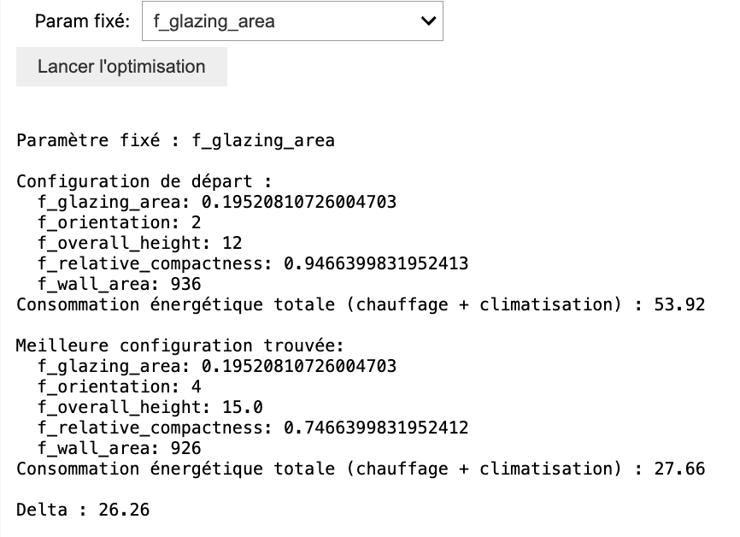

Deep Q-Learning
Le Q-Learning utilise une table Q avec des états discrets. A l’inverse, le Deep Q-Learning a été développé pour répondre à des situations où il est nécessaire d’avoir des états continus ou pour des problèmes complexes.

Dans cet algorithme, la table Q est remplacée par un réseau de neurones qui permet de prédire les valeurs de Q. Le réseau est généralement un MLP (Multi-Layer Perceptron) qui est entraîné de manière supervisée et utilise une perte MSE (Mean Square Error).

Le fonctionnement d’une étape d’un épisode est très proche du Q-Learning :
- Sélection d’une action en utilisant le taux d’exploration ε,
- Exécution de l’action en calculant la récompense
- En revanche, on stocke les informations (état, action, récompense, état suivant, …) dans une file (replay buffer).

Pour l’entrainement,
- on tire aléatoire des éléments de ce buffer de façon à obtenir un mini-batch,
- on calcule la cible pour Q,
- on calcule la perte,
- et on ajuste les poids par rétropropagation.

Il est également à noter que l’on copie de manière périodique les poids du réseau de neurone vers un autre réseau (appelé réseau cible) afin de stabiliser l’entrainement.

Note : on notera que les features seront normalisées avant entrainement.

Classe QNetwork
La classe QNetwork permet de définir le réseau de neurones et fournit une fonction d’inférence. La classe hérite de la classe nn.Module de Pytorch.

Le réseau de neurones est constitué de 3 couches denses utilisant la classe sequential de pytorch avec une Relu pour fonction d’activation :

class QNetwork(nn.Module):
def __init__(self, input_dim, output_dim):
#Appel du constructeur de la classe parente
super().__init__()
#Définition du réseau de neurones (3 couches linéaires avec ReLU)
self.net = nn.Sequential(
nn.Linear(input_dim, 64), nn.ReLU(),
nn.Linear(64, 64), nn.ReLU(),
nn.Linear(64, output_dim)
)
#Inférence du réseau de neurones
def forward(self, x):
return self.net(x)

Replay buffer
Cette classe compte plusieurs fonctions :
  - Un constructeur qui crée la file,
  - Une fonction push qui ajoute un élément à la file,
  - Une fonction sample permettant de générer un batch aléatoire,
  - Et une fonction len calculant le nombre d’éléments de la file.

La file est une structure Double-Ended Queue qui permet notamment de supprimer les derniers éléments lorsque la taille maximale de la file est atteinte.

Note : d est un flag qui contient 1 si l’épisode est terminé et 0 sinon.

class ReplayBuffer:
#Création de la file
def __init__(self, capacity=10000):
self.buffer = deque(maxlen=capacity)

#Ajout d'une expérience à la file
def push(self, s, a, r, s2, d):
self.buffer.append((s, a, r, s2, d))

#Échantillonnage d'un batch aléatoire de la file
def sample(self, batch_size):
batch = random.sample(self.buffer, batch_size)
s, a, r, s2, d = map(np.array, zip(*batch))
# Conversion des données en tenseurs PyTorch
return (torch.FloatTensor(s), torch.LongTensor(a), torch.FloatTensor(r), torch.FloatTensor(s2), torch.FloatTensor(d))
#Taille de la file
def __len__(self): return len(self.buffer)

Class DQNAgent
Cette classe implémente l’agent reposant sur l’algorithme de Deep Q-Learning. Elle prend en paramètres :
- state_dim = taille du vecteur représentant les paramètres à optimiser
- action_dim = nombres d’actions
- model_predict = fonction de récompense
- γ = facteur d’actualisation (comme pour le Q-Learning).
- lr = learning rate pour le réseau de neurones

Le constructeur réalise plusieurs actions :
- Création des réseaux de neurones (appel de QNetwork),
- Initialisation du second réseau avec les mêmes poids que le réseau principal,
- Définition de l’optimiser (utilisation d(Adam),
- Instanciation du buffer (appel de ReplayBuffer).

class DQNAgent:
#Constructeur de l'agent DQN
def __init__(self, state_dim, action_dim, model_predict, gamma=0.99, lr=1e-3):
self.state_dim = state_dim
self.action_dim = action_dim
#Résau de neurones principal
self.q_net = QNetwork(state_dim, action_dim)
#Réseau de neurones secondaire
self.target_net = QNetwork(state_dim, action_dim)
self.target_net.load_state_dict(self.q_net.state_dict())
self.optimizer = optim.Adam(self.q_net.parameters(), lr=lr)
self.gamma = gamma
#Création de la file
self.replay_buffer = ReplayBuffer()
self.batch_size = 64
self.model_predict = model_predict

Fonction choose_actions :

Comme pour le Q-Learning, on fait soit une action aléatoire dans ε% des cas et on estime grâce au réseau de neurones, la valeur Q pour toutes les actions et on renvoie l’indice de la valeur maximale.

def choose_actions(self, state, epsilon):
# Action choisie au hasard avec une probabilité epsilon
if random.random() < epsilon:
return random.randint(0, self.action_dim - 1)
# Sinon, on utilise le réseau de neurones pour choisir l'action
# On fait de l’inférence donc on ne modifie pas les poids
with torch.no_grad():
#formatage : tenseur avec une dimension supplémentaire pour le batch
state_tensor = torch.FloatTensor(state).unsqueeze(0)
#On récupère l'indice de l'action avec la valeur de Q maximale
return int(self.q_net(state_tensor).argmax().item())

Fonction train_step :

C’est la fonction d’entrainement du réseau de neurones. Elle réalise les opérations suivantes :
- Vérification que la file à un nombre d’éléments au moins égal à la taille du batch (si ce n’est pas le cas, on ne fait pas d’entrainement)
- Génération du batch (fonction sample)
- Prédiction de la valeur de Q pour les états de l’ensemble du batch
- Prédiction de la valeur de Q pour les états suivants (s2) du batch. On utilise le réseau de neurones secondaire (aussi nommé cible) et on prend le maximum pour chaque ligne.
- Calcul de la cible en utilisant la formule de Bellman pour le Deep Q-Learning :
target[i] = r[i] + γ max​ Q​(s2[i], a′) si l’épisode n’est pas terminé (dans le cas contraire la cible égale la récompense).
- Constitution d’un vecteur avec les valeurs de Q pour les couples (état, action exécutée)
- Calcul de la loss (RMSE entre valeur cible et valeur de Q pour l’action exécutée)
- Mise à jour du réseau par rétropropagation.

def train_step(self):
# On vérifie que la taille de la file est au moins égale à la taille du batch
if len(self.replay_buffer) < self.batch_size:
return
# On prend un échantillon aléatoire de la file
s, a, r, s2, d = self.replay_buffer.sample(self.batch_size)
# Prédiction de la valeur de Q pour les états de l’ensemble du batch
q_vals = self.q_net(s)
# Meilleure valeur de Q pour l'état suivant en utilisant le réseau cible
target_q_vals = self.target_net(s2).max(1)[0]
# Calcul de la cible
targets = r + self.gamma * target_q_vals * (1 - d)
#valeur prédite
q_vals_action = q_vals.gather(1, a.unsqueeze(1)).squeeze()
#Calcul de l'erreur quadratique moyenne
loss = (q_vals_action - targets.detach()).pow(2).mean()
#Mise à zéro des gradients avant retropropagation
self.optimizer.zero_grad()
#retropropagation
loss.backward()
self.optimizer.step()

Fonction update_target :

Cette fonction copie les poids du réseau principal dans le réseau cible.

def update_target(self):
self.target_net.load_state_dict(self.q_net.state_dict())

Fonction apply_action
Cette fonction met à jour l’état en fonction de l’action sélectionnée et en faisant en sorte que les paramètres restent dans les limites définies (comme les paramètres sont normalisés, ils sont entre 0 et 1).
L’orientation est un cas particulier car elle doit être comprise entre 2 et 5. On effectue plusieurs opérations dans le cas où ce paramètre est modifié :
  - Dénormalisation,
  - Opérations pour forcer le paramètre à rester entre 2 et 5 (clip et arrondi)
  - Renormalisation

def apply_action(state, action_index, param_bounds, param_steps, param_names):
State = state.copy()
param_idx = action_index // 2 #action_index est entre 0 et 2 * nombre_de_paramètres - 1
direction = 1 if action_index % 2 == 0 else -1 # (0 augmenter, 1 diminuer)

param_name = param_names[param_idx]

# Pas pour le paramètre choisi
step = param_steps[param_name]
min_val, max_val = param_bounds[param_name]

#Normalisation du pas
step_normalized = step / (max_val - min_val)

# Applique le pas normalisé
state[param_idx] += direction * step_normalized

# Pour `f_orientation`, on s'assure qu'on reste sur une valeur entière autorisée
if param_name == 'f_orientation':
#denormalisation
val = state[param_idx] * (max_val - min_val) + min_val
#
val = int(np.clip(round(val), min_val, max_val))
#normalisation
state[param_idx] = (val - min_val) / (max_val - min_val)

# S'assure que les valeurs normalisées restent dans [0, 1]
state = np.clip(state, 0, 1)
return state

Exécution
De la même manière que pour le Q-Learning, un paramètre peut être figé. Il est sélectionnable grâce à un widget.

Ce widget appelle la fonction run_dqn_optimization qui réalise les opérations suivantes :
- Instanciation d’un agent de la classe DQNAgent,
- Exécution d’une boucle de 500 épisodes
- Exécution d’une boucle de 50 itérations par épisode réalisant les actions suivantes :
  - Choix de l’action (appel de choose_actions)
  - Mise à jour de l’état (appel de apply_action)
  - Calcul de la récompense (appel de la fonction model_predict)
  - Enregistrement de l’expérience (état, action, récompense, prochaine étape, booléen de fin d’épisode) dans la file (appel de push de replay_buffer)
  - Appel de la fonction d’entrainement (train_step)
  - Sauvegarde du meilleur score et des paramètres associés,
- Réduction de ε,
- Copie des paramètres du réseau de neurones principal vers le réseau de neurones cible (appel de update_target).
- Affichage des paramètres et du score énergétique avant et après optimisation
Exemples de sortie :
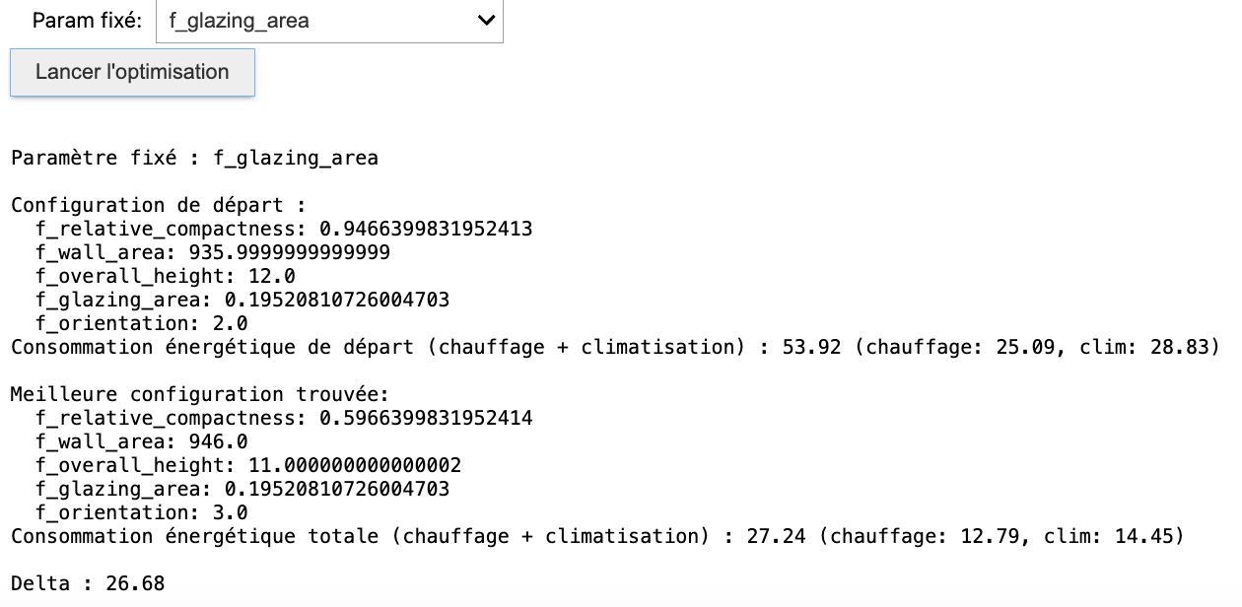
Dans cet exemple, le Deep Q-Learning propose une optimisation un peu plus efficace que le Q-Learning (un gain de 26.68 versus un gain de 26.26).

Organisation d’agents
Pour la mise œuvre des différentes organisations d’agents, les classes DQNagent et Replay_buffer ainsi que les fonctions, model_predict, apply_actions provenant du Deep Q-Learning sont utilisées.
Dans tous les cas, un agent est dédié à l’optimisation de la consommation du chauffage et un autre à l’optimisation de la climatisation.

Agents non-collaboratifs
2 instances d’agents sont créées :
#création des agents DQN pour le chauffage et la climatisation
agent_chauffage = DQNAgent(state_dim=5, action_dim=10, model_predict=model_predict)
agent_clim = DQNAgent(state_dim=5, action_dim=10, model_predict=model_predict)

Chacun des agents est entrainé de manière autonome pendant 200 itérations avec les mêmes actions que dans le cas d’un mono-agent :
- Sélection de l’action (appel de choose_actions)
- Définition de l’état suivant (appel de apply_action)
- Appel de la fonction de reward
- Ajout de l’expérience dans la file,
- Entrainement de l’agent,
- Copie des poids du réseau primaire dans le réseau secondaire

Il est à noter qu’il y a un buffer_replay par agent.

# Entraînement des agents DQN pour le chauffage et la climatisation
for t in range(n_steps):
# Agent chauffage agit
action_ch = agent_chauffage.choose_actions(state, epsilon)
next_state_ch = apply_action(state, action_ch, param_bounds)
reward_ch = reward_chauffage_from_state(next_state_ch)
agent_chauffage.replay_buffer.push(state, action_ch, reward_ch, next_state_ch, False)
agent_chauffage.train_step()
agent_chauffage.update_target()

# Agent clim agit sur le nouvel état
action_cl = agent_clim.choose_actions(next_state_ch, epsilon)
next_state_cl = apply_action(next_state_ch, action_cl, param_bounds)
reward_cl = reward_clim_from_state(next_state_cl)
agent_clim.replay_buffer.push(next_state_ch, action_cl, reward_cl, next_state_cl, False)
agent_clim.train_step()
agent_clim.update_target()

A la fin de la boucle, on choisit l’état généré par l’agent climatisation comme prochain état. Il n’y a pas de négociation entre les agents.

# Etat partagé pour la prochaine itération
state = next_state_cl.copy()
A titre d’exemple, la sortie correspondant à ce cas :
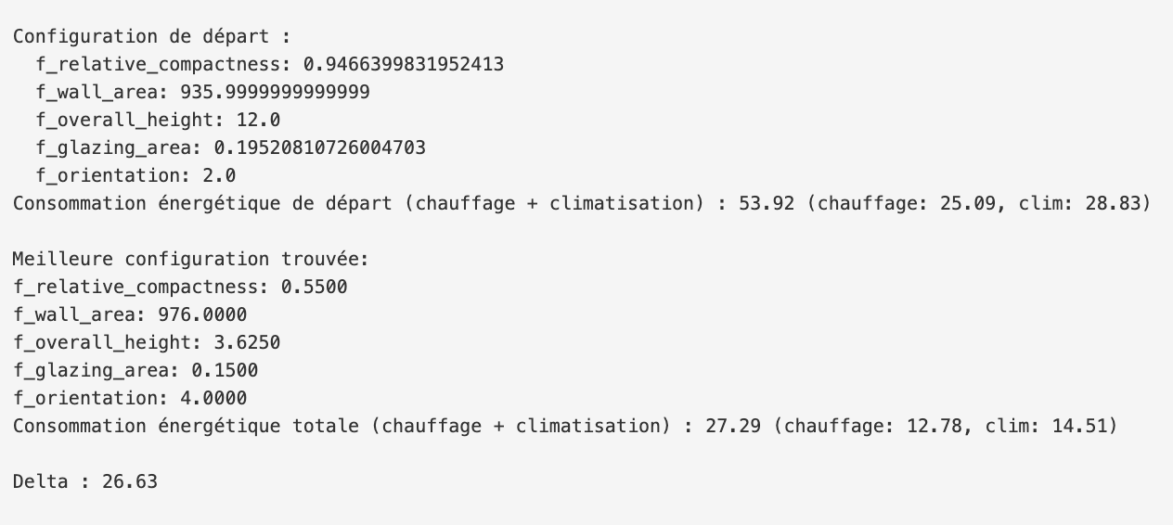

Note : on ne peut comparer avec le mono-agent en Deep Q-Learning car dans le cas présent, il n’y a pas de paramètre figé.

Agents collaboratifs
La création des agents et l’entrainement des agents se fait de la même manière :

#création des agents DQN pour le chauffage et la climatisation
agent_chauffage = DQNAgent(state_dim=5, action_dim=10, model_predict=model_predict)
agent_clim = DQNAgent(state_dim=5, action_dim=10, model_predict=model_predict)

#Entraînement des agents DQN
for t in range(n_steps):
# Chaque agent propose une action
action_ch = agent_chauffage.choose_actions(state, epsilon)
next_state_ch = apply_action(state, action_ch, param_bounds, param_steps, param_names)
total_reward_ch = reward_total_from_state(next_state_ch)

action_cl = agent_clim.choose_actions(state, epsilon)
next_state_cl = apply_action(state, action_cl, param_bounds, param_steps, param_names)
total_reward_cl = reward_total_from_state(next_state_cl)

Mais à la différence du cas précédent, on identifie l’agent qui a la meilleure récompense et on met uniquement à jour cet agent :

# Choix de l'action la plus avantageuse
if total_reward_ch > total_reward_cl:
chosen_action = action_ch
next_state = next_state_ch
reward_ch = reward_chauffage_from_state(next_state)

# Mise à jour uniquement de l'agent chauffage
agent_chauffage.replay_buffer.push(state, action_ch, reward_ch, next_state, False)
agent_chauffage.train_step()
agent_chauffage.update_target()

else:
chosen_action = action_cl
next_state = next_state_cl
reward_cl = reward_clim_from_state(next_state)

# Mise à jour uniquement de l'agent climatisation
agent_clim.replay_buffer.push(state, action_cl, reward_cl, next_state, False)
agent_clim.train_step()
agent_clim.update_target()

A titre d’exemple, la sortie correspondant à ce cas :

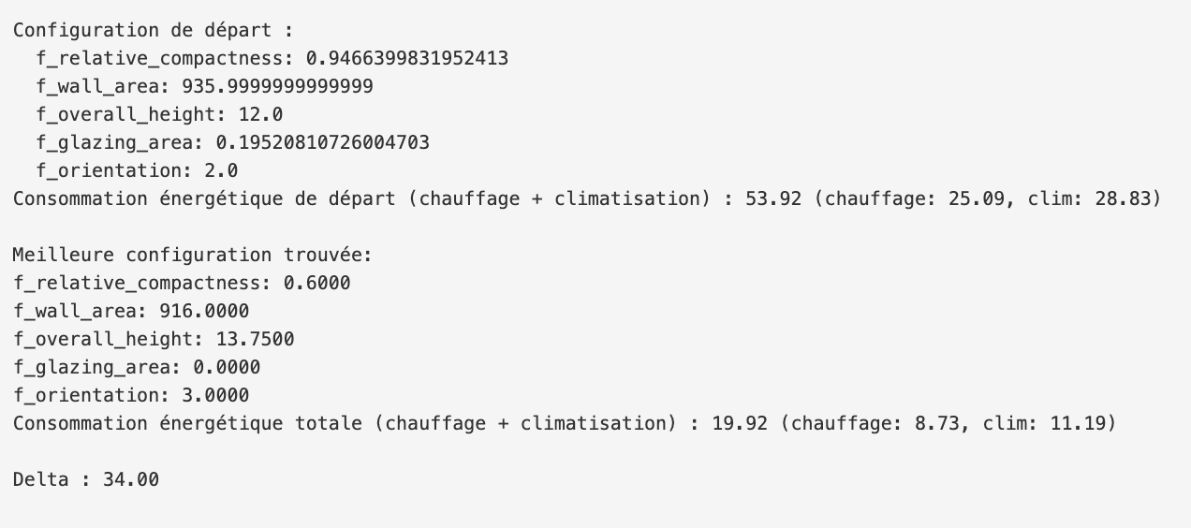

On voit que l’optimisation est meilleure que dans le cas de 2 agents non-collaboratifs (delta de 34 versus 26).

Hiérarchie d’agents
Dans cette organisation, il y a un agent manager, un agent pour le chauffage et un pour la climatisation.

La partie intéressante de cette organisation est l’entrainement : on entraîne séparément chacun des agents chauffage et climatisation pour les spécialiser puis on fait un entrainement du manager et des agents (on pourrait associer cela à du fine tuning).

Il est à noter que les 3 agents sont de classes DQNAgent mais que le manager n’utilise pas de modèle de prédiction énergétique.

#Agent manager : 2 actions possibles (0 = chauffage, 1 = clim)
manager_agent = DQNAgent(state_dim=5, action_dim=2, model_predict=None)

#Sous-agents : 10 actions (2 directions pour chacun des 5 paramètres)
agent_chauffage = DQNAgent(state_dim=5, action_dim=10, model_predict=model_predict)
agent_clim = DQNAgent(state_dim=5, action_dim=10, model_predict=model_predict)

Les deux sous-agents sont entrainés de la même manière que précédemment 500 fois.

for t in range(n_pretrain_steps):
# Entrainement du sous-agent chauffage
action_ch = agent_chauffage.choose_actions(state, epsilon)
next_state_ch = apply_action(state, action_ch, param_bounds, param_steps, param_names)
energy_ch = model_predict(next_state_ch)
reward_ch = -energy_ch[0]
agent_chauffage.replay_buffer.push(state, action_ch, reward_ch, next_state_ch, False)
agent_chauffage.train_step()
agent_chauffage.update_target()

# Entrainement du sous-agent climatisation
action_cl = agent_clim.choose_actions(state, epsilon)
next_state_cl = apply_action(state, action_cl, param_bounds, param_steps, param_names)
energy_cl = model_predict(next_state_cl)
reward_cl = -energy_cl[1] # Récompense négative consommation clim
agent_clim.replay_buffer.push(state, action_cl, reward_cl, next_state_cl, False)
agent_clim.train_step()
agent_clim.update_target()

On définit l’état suivant en prenant la prédiction énergétique la plus faible entre les 2 agents :
#Mise à jour de l'état : on prend le meilleur des deux états
if energy_ch.sum() < energy_cl.sum():
state = next_state_ch
else:
state = next_state_cl

On entraine ensuite l’agent manager et on continue l’entrainement des sous-agents (1000 itérations).

Lors de cet entrainement :
- Le manager choisit le sous-agent (fonction choose_actions),
- Le sous-agent sélectionne l’action,
- Seul le sous-agent sélectionné et le manager mettent à jour leur replay_buffer et sont entrainés

for t in range(n_steps):
#Le manager choisit l’agent
action_manager = manager_agent.choose_actions(state, epsilon)
acting_agent = agent_chauffage if action_manager == 0 else agent_clim

#Le sous-agent choisit une action
sub_action = acting_agent.choose_actions(state, epsilon)
next_state = apply_action(state, sub_action, param_bounds, param_steps, param_names)

energy_next = model_predict(next_state)
total_energy_next = energy_next.sum()

# Récompense pour le sous-agent
if action_manager == 0:
reward_sub = -energy_next[0]
else:
reward_sub = -energy_next[1]

# Récompense pour le manager (opposé de la consommation totale)
reward_manager = -total_energy_next

# Mise à jour du replay buffer du sous-agent
acting_agent.replay_buffer.push(state, sub_action, reward_sub, next_state, False)
#entraînement du sous-agent
acting_agent.train_step()
acting_agent.update_target()

# Mise à jour du replay buffer du manager
manager_agent.replay_buffer.push(state, action_manager, reward_manager, next_state, False)
# Entraînement du manager
manager_agent.train_step()
manager_agent.update_target()

# Mise à jour état et epsilon
state = next_state.copy()
epsilon = max(epsilon * epsilon_decay, epsilon_min)

A titre d’information, la sortie est indiquée ci-dessous (le delta est identique au cas des 2 agents collaboratifs lais la configuration n’est pas la même) :

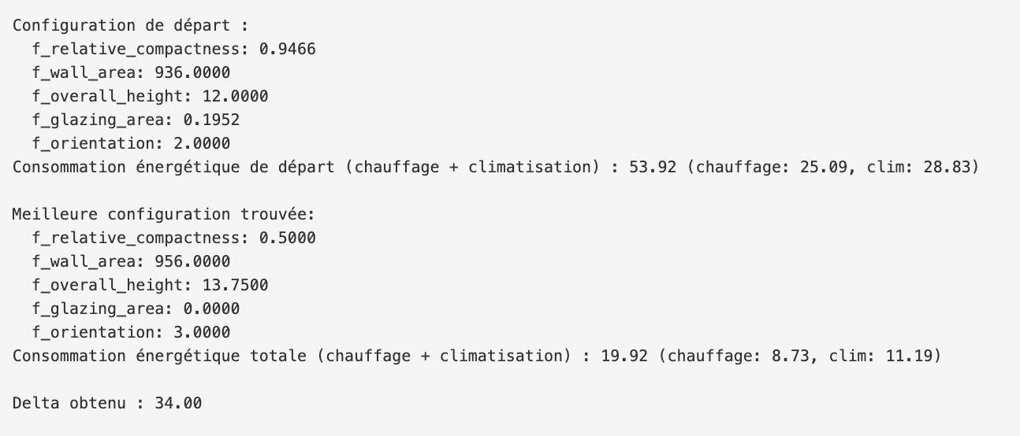

Conclusion

En ce qui concerne la partie 2, nous avons mis en œuvre les 2 algorithmes d’apprentissage par renforcement.

Le Q-Learning est un algorithme simple à mettre en œuvre et qui convient à un espace d’état réduit. En effet, dans ce cas, la table Q pourra contenir l’ensemble des états.

Le Deep Q-Learning apprend la fonction Q. De ce fait, il réalise une approximation et est susceptible d’être moins performant et peut ne pas converger. En revanche, il est adapté aux grands espaces d'états et aux espaces continus.

Dans notre cas, nous n’avons pas remarqué de différences de performances notables sachant que pour faire une comparaison non-biaisée nous avons défini les mêmes pas pour les paramètres et donc nous avons des espaces d’état limités.

Ce projet a également été l’occasion de mettre en œuvre plusieurs organisations d’agents :
Nous avons observé sans grande surprise que l'usage de 2 agents collaboratifs sont plus performants que les agents non-collaboratifs.

La mise en œuvre de hiérarchie d’agents nous a permis d’expérimenter un type d’entrainement intéressant : chacun des agents spécialisés a été entrainé de manière autonome puis l'agent manager a été entrainé et au cours de l’entrainement, l’entrainement des agents spécialisé a été poursuivi.
Nous avons pu noter que la hiérarchie d’agents présente une performance équivalente au cas des agents collaboratifs.

Annexe 1 : bibliographie

- A Survey on Deep Reinforcement Learning Algorithms for Robotic Manipulation
by Dong Han, Beni Mulyana, Vladimir Stankovic and Samuel Cheng, 2023
https://www.mdpi.com/1424-8220/23/7/3762#:~:text=Q,action%20at%20a%20given%20state

A Survey on Deep Reinforcement Learning Algorithms for Robotic Manipulation by Dong Han, Beni Mulyana, Vladimir Stankovic and Samuel Cheng, 2023
A Survey on Deep Reinforcement Learning Algorithms for Robotic Manipulation by Dong Han, Beni Mulyana, Vladimir Stankovic and Samuel Cheng, 2023

